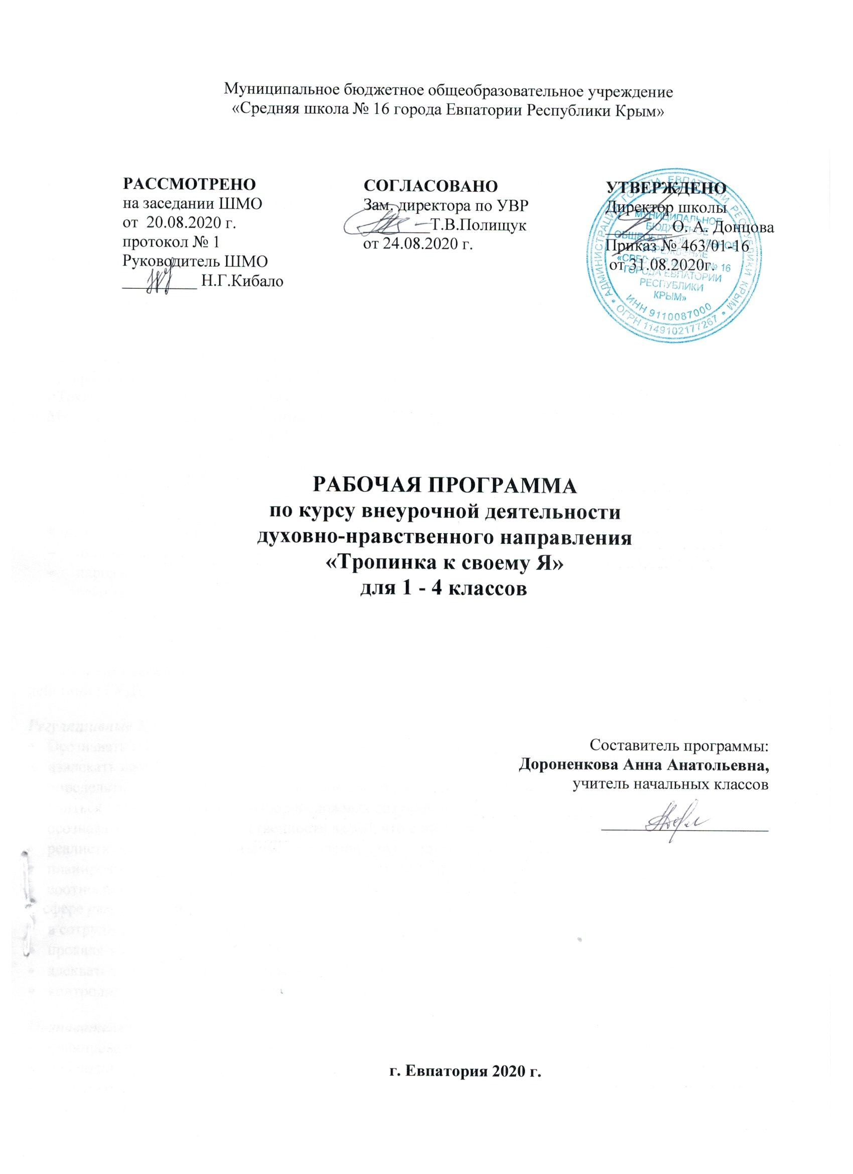

Образовательный стандарт:
Федеральный государственный образовательный стандарт начального общего образования, утверждённый приказом Минобрнауки РФ от 6 октября 2009 года № 373 (с изменениями от 31.12.2015 г. № 1576).
Рабочая программа по курсу внеурочной деятельности духовно-нравственного направления составлена на основе авторской программы Хухлаевой О.В. «Тропинка к своему Я: Уроки психологии в начальной школе (1-4)»: Генезис; Москва; 2016 г.

Образовательные технологии и методы достижения поставленных задач, формы организации учебного процесса их сочетание:
Технологии:
- Технология личностно – ориентированного образования.
- Технология использования игровых методов.
- Метод проектов.
- Технология обучения в сотрудничестве.
- Технология разноуровневого обучения.
- Информационно – коммуникационные технологии.
- Технология ситуативного обучения.
Методы достижения поставленных задач:
- объяснительно-иллюстративный метод обучения;
- репродуктивный метод обучения;
- метод проблемного изложения в обучении;
- частично-поисковый или эвристический метод;
- исследовательский метод обучения.
Формы организации работы и их сочетание:
- индивидуальная;
- парная;
- групповая;
- интерактивная;

Планируемые результаты изучения учебного курса

Метапредметными результатами изучения курса является формирование универсальных учебных действий (УУД).
Регулятивные УУД:
- овладевать навыками самоконтроля в общении со сверстниками и взрослыми;
- извлекать с помощью учителя необходимую информацию из литературного текста;
- определять и формулировать цель деятельности на занятии с помощью учителя;
- учиться осознавать свои трудности и стремиться к их преодолению;
- строить речевое высказывание в устной форме.

Познавательные УУД:
- уметь распознавать и описывать свои чувства и чувства других людей с помощью учителя;
- учиться исследовать свои качества и свои особенности;
- учиться рассуждать, строить логические умозаключения с помощью учителя;
- учиться наблюдать;
- моделировать ситуацию с помощью учителя.

Коммуникативные УУД:
- учиться доверительно и открыто говорить о своих чувствах;
- учиться работать в паре и в группе;
- выполнять различные роли;
- слушать и понимать речь других ребят;
- осознавать особенности позиции ученика и учиться вести себя в соответствии с этой позицией.

Дети, осознав своё место в школе и изучив эмоциональный мир человека, обсудив основные детские проблемы, с которыми они сталкиваются в семье, в школе и в общении со сверстниками, освоив правила общения, в конце года способны:
- знать и применять основные школьные правила;
- рассказать и показать основные эмоции человека;
- определить их у себя, у других людей и по картинкам;
- рассказать о значимости эмоций и чувств в жизни человека;
- объяснить свои переживания;
- найти способы снижения своего негативного состояния и улучшения состояния другого;
- рассказать о своём внутреннем мире.

К концу года учащиеся должны:
Знать:
1. Школьные правила.
2. Основные эмоции и чувства человека.
Уметь:
1. Определять эмоциональное состояние своё и других людей.
2. Выражать свои эмоции и чувства приемлемыми способами.
3. Внимательно и уважительно слушать друг друга и после этого высказывать своё мнение.
4. Эффективно общаться со сверстниками и учителем.

Содержание учебного курса
1 класс
- Я – школьник. (15 часов)
Диагностика Тестирование по проективным тестам «ДДЧ», кинетический рисунок семьи, «Что мне нравится в школе», анкете «Оценка психического и психоневрологического статуса». Знакомство. Введение в мир психологии. Отличие занятий психологии от уроков. Психология как наука. Что такое психология и зачем она нужна человеку? Психология изучает чувства и мысли людей, чтобы научиться понимать себя и окружающих, уметь жить дружно, помогать друг другу.
Как зовут ребят моего класса. Значение имени в жизни человека. Кто они, мои одноклассники?
Зачем мне нужно ходить в школу? Важность образования. Полезность людям. Мой класс и моя школа. Понятие «коллектив». Умение начать и закончить разговор. Умение присоединиться к группе. Умение принять отказ.
Какие ребята в моем классе. Просить прощение – это нормально. Хорошие поступки окружающих и наши. Притязания на социальное признание.
Мои друзья в классе. Дружба. Правила дружбы. Что мешает и помогает дружбе.
Мои успехи в школе. Мотивация достижений. Люди, которые помогают в учебе.
Моя «учебная сила». Положительные качества характера. Умение управлять собой.
- Мои чувства (18 часов)
Радость, Что такое мимика? Как доставить радость другому человеку?
Жесты, тактильные ощущения. Общение без слов. Жесты, используемые учителем.
Радость можно передать прикосновением. Радость можно подарить взглядом. Умение принимать и оказывать поддержку. Нужность человека другим.
Грусть. Невербальные проявления чувства грусти. Взаимосвязь мыслей и настроения. Умение управлять своими чувствами. Способы поднятия настроения.
Страх. Страх, его проявления. Страх, его относительность. Страх – это не то, чего нужно стыдиться. Как справиться со страхом. Страх и как его преодолеть. Выражение чувства страха в рисунке. Со страхом можно справиться, заботясь о других людях или представляя страшным самого себя. Эмпатия, сопереживание другим людям.
Гнев. С какими чувствами он дружит? Способы борьбы с гневом. Зависимость гнева от других чувств. Может ли гнев принести пользу? Защитная агрессия. Защита себя и других.
Обида. Чувство обиды. Как избавиться от обиды.
Разные чувства. Мир человеческих чувств. Чувства – это особая часть каждого человека. Осознание собственных чувств. Определение эмоционального состояния других людей. Способы выражения эмоций. Умение владеть своими чувствами. Делиться чувствами не только можно, но и нужно.

1 класс
Тематический план
№ п/п | Разделы, темы | КОЛИЧЕСТВО  ЧАСОВ
1 | Я-школьник. | 15
2 | Мои чувства. | 18
 | ИТОГО | 33

Содержание учебного курса
2 класс

- Вспомним чувства (4 часа)
Мы рады встрече. Оживление в памяти приятных, радостных жизненных событий.
Понимаем чувства другого. Эмоциональный мир человека. Понимание своего внутреннего мира и чувств другого человека.
Мы испытываем разные чувства. Принятие себя, своего эмоционального мира.

- Чем люди отличаются друг от друга? (15 часов)
Люди отличаются друг от друга своими качествами. Понятие «качества людей». Хорошие и плохие качества.
Хорошие качества людей. В каждом человеке есть хорошие качества, за которые его можно уважать.
Самое важное хорошее качество. Умение любить людей и нужно ли этому специально учиться.
Кто такой сердечный человек. Многим людям нужна наша любовь.
Кто такой доброжелательный человек? Отличие сердечных и доброжелательных людей.
Трудно ли быть доброжелательным человеком. Поступки, которые делают человека лучше.
Я желаю добра ребятам в классе». Значение доброжелательных отношений в классном коллективе.
Очищаем свое сердце. Техники снятия напряжения.
Какие качества нам нравятся друг в друге? Как помогают наши добрые слова другим людям.
Какими качествами мы похожи и чем отличаемся. В людях есть похожие и разные качества.
Люди отличаются друг от друга своими качествами. Наличие у человека чувства общности с окружающими, ощущение себя частью человечества является предпосылками психологического здоровья.
В каждом человеке есть темные и светлые качества. Разные ситуации – проявление разных качеств.

- Какой я? – Какой ты? (15 часов)
Какой я. Каждый человек может развить такие качества, какие он хочет.
Какой ты. Внимание к другому человеку.
Трудности второклассника в школе, дома, на улице. Трудности есть у каждого человека.
Школьные трудности. Преодоление школьных трудностей.
Домашние трудности. Преодоление домашних трудностей.
Я – успешный человек. Уверенность в себе, своих силах.

2 класс
Тематический план
№ п/п | Разделы, темы | КОЛИЧЕСТВО  ЧАСОВ
1 | Вспомним чувства. | 4
2 | Чем люди отличаются друг от друга? | 15
3 | Какой я? – Какой ты? | 15
 | ИТОГО | 34

Содержание учебного курса
3 класс

- Я – фантазер. (8 часов)
Я – третьеклассник. Осознание своего взросления, тренировка в понимании своего эмоционального мира и мира других людей.
Кого можно назвать фантазером? Что такое фантазия и кого можно считать хорошим фантазером.
Я умею фантазировать. Фантазирование как умение.
Мои сны. Сны. Фантазии и сны.
Я умею сочинять. Иллюстрирование «Вредных советов» Г.Остера.
Мои мечты. Что такое мечта, зачем она нужна человеку и нужно ли уметь мечтать.
Фантазии и ложь. Фантазии бескорыстны, они не вредят никому, они способны позабавить людей, развлечь их, а также развивают творческое воображение. А ложь используется в корыстных целях и может приносить вред окружающим.

- Я и моя школа. (5часов)
Я и моя школа. Чем наполнена школьная жизнь.
Что такое лень? У каждого человека свое предназначение, он должен выполнить его. Чтобы добиться чего-то, нужно обязательно стараться, не лениться, и тогда все получится.
Я и мой учитель. Принятие учителя таким, какой он есть.

- Я и мои родители.(5часов)
Я и мои родители. Самые близкие люди. Семья – место, где меня любят и ждут.
Я умею просить прощение. Осознание требований родителей, сопоставление их со своими возможностями и желаниями. Для чего нужно уметь просить прощение.
Почему родители наказывают детей. Можно ли обходиться без наказаний. Как можно исправить свое поведение.

- Я и мои друзья.(9часов)
Настоящий друг. Качества настоящего друга.
Умею ли я дружить. Качества, составляющие образ настоящего друга. Умение дружить.
Трудности в отношениях с друзьями. Как поддержать хорошие отношения с друзьями.
Ссора и драка. Что мешает конструктивным взаимоотношениям. Как можно избежать ссор и драк.

- Что такое сотрудничество?(7часов)
Что такое сотрудничество? Умения, из которых складывается сотрудничество.
Я умею понимать другого. Тренировка умений, необходимых в совместной работе.
Я умею договариваться с людьми. Тренировка умений, необходимых в совместной работе.
Что такое коллективная работа. Умеем действовать сообща.
Умение работать в коллективе. Лидеры и ведомые.

3 класс
Тематический план
№ п/п | РАЗДЕЛЫ, ТЕМЫ | КОЛИЧЕСТВО  ЧАСОВ
1 | Я – фантазер. | 8
2 | Я и моя школа. | 5
3 | Я и мои родители. | 5
4 | Я и мои друзья. | 9
5 | Что такое сотрудничество? | 7
 | ИТОГО | 34

Содержание учебного курса
4 класс

1. Мои силы, мои возможности (13часов)
Моё лето. Как я провёл лето и чему научился за время летних каникул. После лета меня называют по-новому –четвероклассник. Чем четвероклассник отличается от первоклассника? А от второклассника и третьеклассника?
Кто Я? Из каких маленьких частичек я состою: Боялка, Добрушка, Капризулька, Хохотушка, Злючка, Ленюшка…это все мои друзья. Но командую здесь Я. Я – человек! Я – житель планеты Земля!
Какой Я – большой или маленький? Что я умею и чем горжусь?
Мои способности. Что такое способности и какие нужны способности для успеха в том или ином деле? У каждого человека есть какие-то способности, но некоторые люди не знают о своих способностях и не используют их. Что нужно для успеха? «Успех = способности + трудолюбие».
Мой выбор, мой путь.
Способности моих родителей. Как эти способности помогали им в жизни.
Не всегда самый лёгкий путь приводит к успеху. Часто от нас самих, от нашего выбора зависит, по какой дороге мы пойдём, как сложится наша жизнь.
Мой внутренний мир.
Вокруг нас много удивительного. Надо только суметь заметить это. Мой внутренний мир тоже уникален и неповторим. В свой внутренний мир я могу впустить только того человека, которому доверяю.
Значение взгляда: взгляд может сказать больше слов. Взглядом можно поддержать человека или, наоборот, расстроить, можно приласкать или сделать больно.
Что значит верить?
Человек, который свято верит в свою мечту, стремится к успеху и верит в него, обязательно своего добьётся!

2. Мой класс и мои друзья. Я расту, я изменяюсь (8 часов)
Моё детство.
Вспомним детство. Что я чувствую в роли маленького ребёнка, чему радуюсь, о чём мечтаю?
Я – это моё детство, потому что именно детство делает нас такими, какие мы есть.
Я изменяюсь. Что я умел раньше и что умею сейчас. Что я знал раньше и что знаю сейчас.
Каким я буду, когда вырасту? Почему важно решить для себя, каким ты хочешь стать и что хочешь изменить в себе?

3. Мое прошлое, настоящее и будущее. (8часов)
Как заглянуть во взрослый мир?
Я в настоящем, я в будущем. «Хочу в будущем – делаю сейчас». Чтобы получить какой-то результат в будущем, надо что-то делать для этого уже сейчас.
Хочу вырасти здоровым человеком. Что для этого нужно? Что такое «эмоциональная грамотность» и как она связана со здоровьем человека? Поведение человека зависит от его качеств. Что такое идеальное Я? У многих людей есть некий идеальный образ самого себя - то, каким бы ему хотелось стать.

4. Хочу вырасти интеллигентным и свободным человеком, что для этого нужно? (5 часов)
Кто такой интеллигентный человек и какие качества должны у него присутствовать? Портрет интеллигентного человека.
Хочу вырасти интеллигентным человеком. Кто может стать интеллигентным человеком? Каким должен быть ученик сейчас, чтобы из него получился интеллигентный человек в будущем?
Кто такой свободный человек? Можно ли поступать всегда так, как хочется?
Права и обязанности школьника. «Должен и имею право: в школе, дома, на улице».
Что такое « право на уважение»? Как я должен поступить, если нарушено моё «право на уважение»?
В реальности количество прав и обязанностей человека примерно одинаковое. Главные права и обязанности ученика. «Билль о правах ученика и учителя в школе».
Нарушение прав других людей может привести к конфликтам. Как можно разрешать конфликты мирным путём?
4 класс
Тематический план
№ п/п | РАЗДЕЛЫ, ТЕМЫ | КОЛИЧЕСТВО  ЧАСОВ
1 | Кто я? Мои особенности и возможности. | 13
2 | Мой класс и мои друзья. Я расту, я изменяюсь. | 8
3 | Мое прошлое, настоящее и будущее. | 8
4 | Хочу вырасти интеллигентным и свободным человеком, что для этого нужно? | 5
 | ИТОГО | 34

